UDK 656.1.08:340.66]:004.42

SIMULACIJE SAOBRAĆAJNIH NEZGODA POMOĆU SOFTVERA
VIRTAL CRASH 2.2 - poređenje sa softverima Carat i PC Crash

Inženjerska kancelarija za veštačenja
Dr Ištvan Bodolo, dipl. ing.
Stalni sudski veštak
Predsednik Udruženja veštaka ''Vojvodina''

Rezime

U radu su prikazane osnovne i glavne grane softvera za simulaciju saobraćajnih nesreća VITRUAL CRASH 2.2. Autor je dao kratko poređenje postojećih softvera koje je do sada koristio (Carat 3.0; Carat 4.0; PC Crash 6.0;Vvirtaul Crash 1.0 i Virtaul Crash 2.2), mogućnosti softvera VITRUAL CRASH 2.2. i jedan broj rešenih primera.

Ključne reči: Virtual Crash, Carat, PC Crash, Sudari, Simulacije saobraćajnih nezgoda

Summary

This paper shows brief presentation of the first software for simulation of accidents in the Republic od Serbia: Virtual Crash 2.2. Only main and basic points of software were shown, as well as some solutions of problems. The author gave brief comparison of existed software that he used so for /Carat 3.0; Carat 4.0; PC Crash 6.0; Virtual Crash 1.0 and 2.2). potential of software VIRTUAL CRASH 2.2 as well as some examples.

Key Words: Virtual Crash, Carat, PC Crash, Accidents, Traffic accident simulation

UVOD

Inženjerska kancelarija za veštačenje je lider u difuziji novih tehnologija u oblasti veštačenja saobraćajnih nezgoda. Redovno koristi sva tri softvera koja se nalaze u komercijalnoj upotrebi u Evropi. U toku sedmogodišnjeg rada, gotovo isključivo pomoću softvera, formirano je bogato iskustvo u mogućnostima i načinima korišćenja. U radu su prikazane specifičnosti, prednosti i mane sva tri softvera. Posebna pažnja posvećena je prikazu Virtual Crash 2.2 i njegovoj primeni u praksi na izabranim karakterističnim primerima.

Carat 3.0 i 4.0

Mogućnosti softvera

- CARAT 3.0 je softver za simulaciju sudara i kretanja automobila, autobusa, kamiona, radnih mašina (viljuškara, kombajna …) i uopšte svih vozila koja nemaju prikolicu ili poluprikolicu.
- CARAT 3.0 ima dodatak za sudare sa pešacima i vozilima sa jednim tragom kao kinematičkim (ne kinetičkim) objektima.
- CARAT 4.0 je softver za simulaciju sudara u kojima učestvuju vozila sa različitim tipovima prikolica i tegljači sa poluprikolicama, odnosno skupovi vozila.
- Kretanja su kinetička i kinematička, dvodimenzionalna i veoma štura trodimenzionalna.
- Priprema detaljnog plana mesta sudara, kao i skeniranih bitmapa podloge sa detaljnim planom raskrsnice u horizontalnoj ravni i pod nagibom, najviše 8 vozila odjednom.
- Kretanje vozila se veoma lako vrši u funkciji vremena i putem dirigovanja na volan, pedalu (gasa) akceleratora i kočnice, ili praćenja unapred zadate-poznate putanje.
- Analiza samog sudarnog procesa, za šta je potrebna znatna veština, iskustvo i inženjersko znanje, kao i sasvim nove teorijske podloge, sa nizom rezultata istraživanja koji su u oblasti saobraćajnih nezgoda postignuti u Evropi.
- Vremensko-prostorna analiza u okviru ovog softvera može se izuzetno jasno prikazati u više oblika.
- Sudarni proces se izvodi u tri faze.

Dobre strane softvera

  - Jasan vremenski i prostorni prikaz
  - Brz prikaz kinematike unazad i unapred
  - Tačnost
  - Proverljivost
  - Veoma dobar prikaz dimanike kretanja vozila nakon sudara i vremensko-prostorne analize
  - Jasni dijagramski prikazi

Loše strane softvera

- Generalno sporiji rad u poređenju sa pešačkim
- Loše uputstvo za upotrebu
- Ograničen trodimenzionalni prikaz
- Nezavršen Carat 4.0
- Veoma komplikovano izvođenje sudarnog procesa
- Softver se dalje ne razvija

PC Crash 6

Mogućnosti softvera

- PC Crash je softver za simulaciju sudara i kretanja automobila, autobusa, kamiona, skupova vozila, radnih mašina (viljuškari, kombajni …), vozila sa jednim tragom i uopšte vozila svih dimenzija i dinamičkih karakteristika.
- PC Crash ima podprogram za sudare sa pešacima promenljivih dimezija sa vozilima konkretnih karakterističnih dimenzija.
- Prikaz praktično svih vrsta podloga na kojima se može izvoditi i prevrtanje vozila.
- Inplementiran je podprogram za komunikaciju sa softverom mernog uređaja za merenje ubrzavanja XL Meter.
- Mogućnost simulacije kretanja tela putnika u putničkom prostoru Madymo.
- Dobar dvodimenzionalni i trodimenzionalni prikaz.
- Sačinjavanje kratkih AVI animacija.
- Priprema detaljnog plana mesta sudara, kao i skeniranih bitmapa podloge sa detaljnim planom raskrsnice u horizontalnoj ravni i pod nagibom, najviše 8 vozila odjednom.
- Kretanje vozila se veoma lako vrši u funkciji vremena i prostora.
- Analiza samog sudarnog procesa poluautomatski i automatski sa optimizacijom Kudlih-Slibarovom metodom preko polova ubrzanja.
- Vremensko-prostorna analiza se u okviru ovog softvera izuzetno jasno može prikazati u više oblika.
- Nedostatak je izvođenje vremensko-prostorne analize unazad tj. ulaz u sudarni proces uz prikazivanje više uzastopnih sinhronizovanih položaja učesnika u sudaru.
- Sudarni proces se izvodi u dve ili tri faze.
- Inplementiran je EES katalog, metoda rastera i dr.

Dobre strane softvera

  - Jasan vremenski i prostorni prikaz
  - Tačnost
  - Proverljivost
  - Veoma dobar prikaz dimanike kretanja vozila nakon sudara i vremensko-prostorne analize (sa boljom grafikom od Carata)
  - Jasni dijagramski prikazi
  - Izvođenje kretanja i sudara svih vrsta vozila
  - Bogato logističko okruženje (PC Rect; XL Meter, bitmape, EES...)
  - Sudari sa pešacima
  - Trodimenzionalno kretanje vozila (prevrtanja, padovi sa mostova, uletanja u kanale, provalije)
  - Pojednostavljeno izvođenje sudarnog procesa u odnosu na Carat

Loše strane softvera

- Generalno sporiji rad u poređenju sa pešačkim, približno jednako dug kao u Caratu
- Obimno uputstvo za upotrebu za čije savladavanje je potrebno znatno vreme
- Bolji dvodimenzionalni i posebno trodimenzionalni prikaz
- Veoma sporo izvođenje simulacija, sa pešacima kao i svim ostalima, na podlogana sa gustim rasterima
- Sporije, uočljivo lošije izvođenje prikaza kinematike unazad i unapred, u odnosu na Carat, što je s obzirom na potrebe u praksi u veštačenjima velik nedostatak

VIRTUAL CRASH 2.2

Mogućnosti softvera i njegove dobre strane

- Virtual CRASH 2.2 je najnoviji softver za simulaciju SN koji je koncipiran tako da na bazi najnovijih softverskih procedura prevaziđe sve sistemske nedostatke i konceptualno zastarele ideje na kojima se prethodna dva baziraju.
- Budući da je to najnoviji softver, u njega nisu inplementirani podprogrami poput PC Rect i XL Meter, ali sledeća varijanta softvera, na kojoj se upravo radi, podržavaće i ove opcije.
- Naredna verzija će u sebi sadržavati vizuelni prikaz deformacija koje će morati odgovarati onim nađenim na licu mesta, a koji će biti u vezi sa samim parametrima sudarnog procesa, odnosno biće u vezi sa EES katalogom, odnosno metodom rastera.
- Podržava sva kretanja i sve vrste vozila po svim podlogama i konfiguracijama terena.
- U odnosu na druge softvere vizuelni prikaz, posebno trodimenzionalni, najbolji je do sada.
- Softver nema pisano uputstvo. Ono je vizuelnog tipa tako da se preko miša, bez potrebe poznavanja jezika, za veoma kratko vreme može u potpunosti samostalno naučiti.
- Upotreba softvera najjednostavnija je do sada.
- Posebno se mora istaći brzina kojom se završavaju kompletne simulacije, bez obzira kakve su, sa koliko učesnika, kojim vozilima, na kakvim podlogama.

Loše strane softvera

- Budući da je autor korisnik sva tri pomenuta softvera, što se tiče Virtual Crasha 2.2 nisu utvrđene loše strane ili neke negativnosti koje bi se istakle u poređenju sa prethodna dva softvera. Ovo je do sada najbolji softver koji se na tržištu može kupiti.

Pošto u Srbiji upotreba savremenih metoda, tehnika i tehnologija nije uzela maha, autor nije pripremio posebne slučajeve rešavanja jednog istog problema uz pomoć tri softvera, nego sledi prikaz rešavanja nekoliko veštačenja koji su izrađena kao kontrolna i super veštačenja. Cilj je da se u odnosu na tradicionalan način prikaže upotreba softvera Virtal Crash 2.2 i 1.0 kao i da se prikaže metodoloki pristup.

PRIMERI IZ PRAKSE

- PRIMER

Kratak opis SN: MB se u nepreglednoj raskrsnici nije zaustavio ispred saobraćajnog znaka STOP nego je forsirano kočio kada je ugledao Audi sa njegove leve strane. Do kontakta nije došlo jer je vozač Audia trzanjem volana levo i nakon toga kočenjem skrenuo vozilo usled čega se došlo do neupravljivog klizanja i naleta na stablo drveta.1. PRIMER\new-4.jpg MB se na kraju vidljivih tragova kočenja nije zaustavio nego je nastavio da se kreće do zaustvanog položaja. 1. PRIMER\new-2.jpg

Prvo veštačenje: Na bazi konstantnog usporavanja na putu neupravljivog klizanja izračunata je brzina kretanja Audia u momentu reakcije od oko 45 (km/h).

Drugo veštačenje: Brzina Audia nije izračunata nego neobrazloženo određena u području od 40 do 45 (km/h).

Treće veštačenje: Brzina Audia je izračunata uz upotrebu Virtal Crasha 2.2 i dobijena je brzina od 48,5 (km/h) na primerenoj adheziji sa promenljivim usporenjem na putu neupravljivog klizanja.

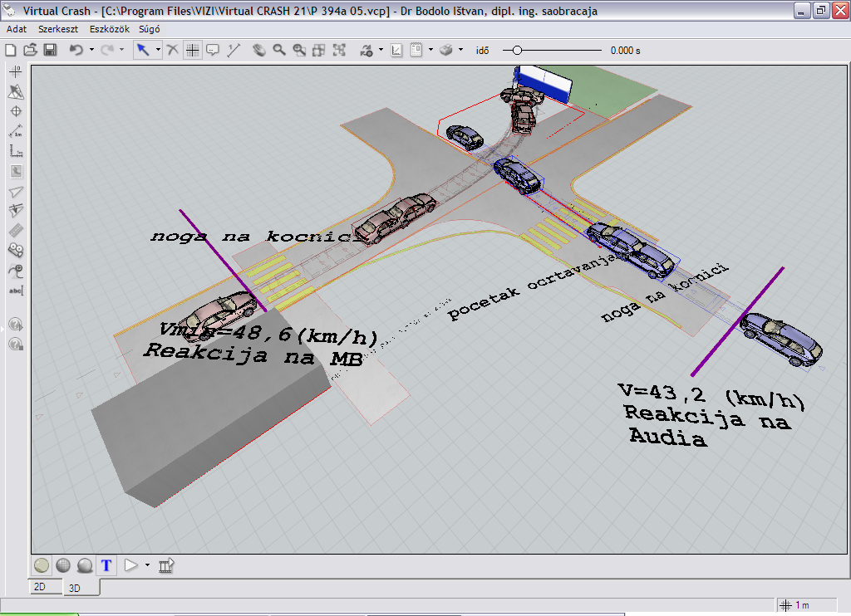
1. PRIMER\P 394c 05.avi
1. PRIMER\P 396a 05.avi
1. PRIMER\P394b 05.avi

Zaključci:

Prvo veštačenje: Brzina Audia je izračunata tradicionalnim načinom na način da je veštak pretpostavio mesto odakle je Audi započeo sa zanošenjem. To je bila približno prava linija od stabla do planirane putanje kretanja Audia ispred mesta gde mu je MB presekao putanju. Pristup je korektan za tradicionalni način rada. Brzina je korektno određena ali mesto trzanja vozača Audia na volan nije jer se pešačkim radom to ne može tačno odrediti.

Drugo veštačenje: Veštak nije obrazložio brzinu kretanja kao ni mesto trzanja na volan.

Treće veštačenje: Na bazi detaljnog plana raskrsnice, procenjenog EES na kontakt sa stablom drveta, određenog prijanjanja sa podlogom /adhezija/ uz veći broj izvršenih simulacija izračunata je i brzina i putanja kretanja i mesto trzanja na volan i mesto reakcije vozača koje je bilo pravovremeno.

- PRIMER

Kratak opis SN: U noćnim uslovima slabo osvetljene raskrsnice u seoskom naseljenom mestu se u zoni raskrsnice zaustavio traktor iz čije kabine je sa leve strane u smeru kretanja izašao putnik koji je odmah nastavio sa prelaskom preko kolovoza mašući kaputom vozilu koje mu je išlo u susret kako bi vozač usporio da on pređe. Nije računao sa tim da svetla traktora zaslepljuju vozača Opela koji je kontaktirao pešaka u toku porasta sile u kočnicama Opela. Pešak je glavom kontaktirao ivicu krova
2. PRIMER\new-7.jpg i u toku leta telom otkinuo desni retovizor 2. PRIMER\new-4.jpg. Nakon kraja vidljivih tragova kočenja Opel se kretao preko 20 (m).

Prvo veštačenje: Brzina Opela je određena na bazi lokacije udara glavom o vetrobran gde je neobrazloženo određeno 60 (km/h). Potom je brzina ''potvrđena'' jednačinom gde je na putu usporavanja nakon vidljivih tragova kočenja u dužini od 23 (m) određeno usporenje od 1,5 (m/s²) pa je dobijena naletna brzina od 63,3 (km/h).
Brzina pešaka na putu od 1,7 (m) od izlaska iz siluete traktora neobrazloženo određena od 7,5 (km/h). Vremensko prostorna analiza je izrađena na bazi konstantne brzine pešaka. Nije dat odgovor gde je u odnosu na traktor pešak prelazio preko kolovoza. Razrađivane su dve varijante: iza prikolice i ispred traktora.

Drugo veštačenje: Izvršen je niz simulacija na bazi visine u težinje pešaka i Opel Vectre sa 5 putnika. Na bazi lokacija udara glavom o ivicu krova, lokacije pada tela na tlo i vidljivih tragova kočenja Opela postignuta je naletna brzina od 70,5 (km/h). Postignuto je i to da u toku leta pešak rukom kontaktira liniju desnog retrovizora koji je otkinut. Brzina pešaka je u momentu primarnog kontakta iznosila najmanje 8,5 (km/h). Pešak je na kolovoz stupio iz kabine sa leve strane gde postoji stepenište i na putu od 1,7 (m) je postigao brzinu od 8,5 (km/h). To znači da je iz kabine izašao sa početnom brzinom od najmanje 3 (km/h). Vremensko prostorna analiza nije izrađena na bazi konstantne brzine kretanja nego na bazi konstantnog ubrzavanja sa početnom brzinom od 3 (km/h).

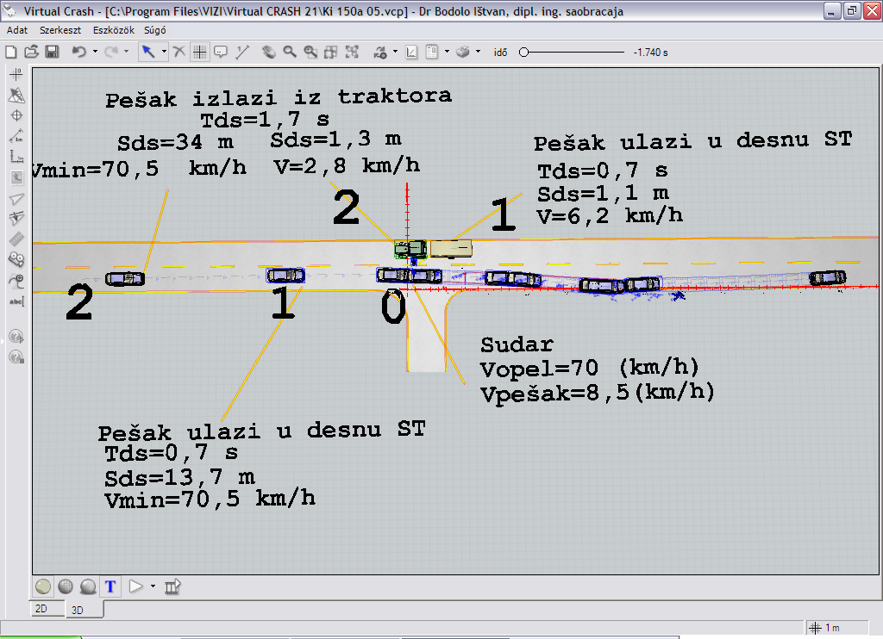

2. PRIMER\Ki 150a 05.avi
2. PRIMER\Ki 150 c 05.avi
2. PRIMER\Ki 150d 05.avi

Zaključci:

Prvo veštačenje: S obzirom na visinu tela netačno je prikazana brzina Opela u vezi s lokacijom udara glave o ivicu krova. Usporavanje na kraju tragova kočenja do zaustavnog mesta je proizvoljno određeno. Oba netačno izvedena načina su prikazana kao komplementarna, kako bi se umanjio doprinos vozača Opela na delu puta gde je ograničenje brzine 60 (km/h). Brzina pešaka je neobrazloženo određena. U vremensko-prostornoj simulaciji brzina kretanja pešaka je računata kao konstantna. Nije određeno mesto prelaska pešaka preko kolovoza.

Drugo veštačenje: Izvršena je kompleksna analiza pomoći softvera Virtual Crash 2.2 sa svim vizuelno obrazloženim elementima koji su utemeljeni na dokumentovanim materijalnim tragovima.

- PRIMER

Kratak opis SN: Vozač Zastave je u levoj saobraćajnoj traci od tri za isti smer kretanja izgubio upravljivost iskaznim trzanjem volana ulevo i odmah potom kočenjem. Izgubio je upravljivost i rotirajući se popeo na razdelno ostrvo 3. PRIMER\new-4.jpg. U toku klizanja desnim bokom kontaktirao je pešakinju koja je glavom pala na drugu kolovoznu traku nogama okrenuta ka razdelnom ostrvu. Dokumentovani su tragovi klizanja prednja dva točka po zemlji 3. PRIMER\new-2.jpg . Kolovoz je bio više vlažan i pomalo klizav /ne leden/. Vozač je izjavio da je izbegavao sudar sa NN vozilom koje mu je naglo ušlo u putanju kretanja tako što je pomerio vozilo ulevo i tada je uočio pešakinju koje je bila na kolovozu pa je kočio i tako zaneo vozilom. Prethodno se kretao brzinom od 40 (km/h) i kontaktirao ju je desnim bokom vozila oko prednjeg točka. Pešakinja je izjavila da je stojala na razdelnom ostrvu, sa svoje leve strane nije ništa uočila i kada je okrenula glavu udesno došlo je do prekida filma.

Prvo veštačenje: Iznesen je stav da se brzina Zastave ne može izračunati pa je neobrazloženo određena brzina od 40 (km/h). Mesto kontakta sa pešakinjom je neobrazloženo određeno na kolovozu. Naletna brzina nije određena. Pešakinja se preko kolovoza kretala brzinom od 3,5 (km/h).

Drugo veštačenje: Na osnovu produžavanja linije isklizavanja sa kolovoza do sredine leve saobraćajne trake izračunata je brzina Zastave od 45 (km/h). Pešakinja se kretala preko kolovoza brzinom od 3 (km/h). Do kontakta je došlo na kolovozu. Pešakinja ima doprinos u tome da je gledala, a ništa nije videla pa je stupila na kolovoz.

Treće veštačenje: Upotrebom softvera Virtal Crash 2.2 Zastava Yugo 55 /ekvivalent Fiat Uno 1,3/ uspešno je dovedeno neupravljivo vozilo na razdelnom ostrvu na dokumentovane tragove. Brzina u momentu reakcije vozača iskazanim radnjama je iznosila 63,1 (km/h).

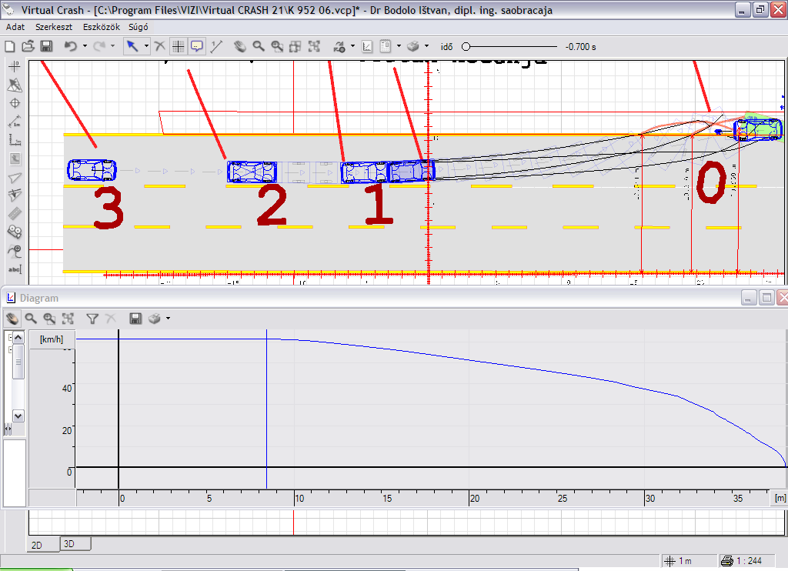

3. PRIMER\K 952 06.avi

Tako definisanim kretanjem vozila na kolovozu i razdelnom ostrvu visine 10 cm adhezije, 1,1 preko niskog rastinja, varirani su položaji pešakinje konkretnih dimenzija sa kriterijumom dokumentovanog zaustavnog položaja tela. Došlo se do sledećih rezultata: kontakt se desio sa desnim bokom Zastave između prednjeg desnog točka i prednjih vrata pri brzini Zastave od 25 (km/h). Tada je pešakinja bila zaustavljena na ivici kolovoza
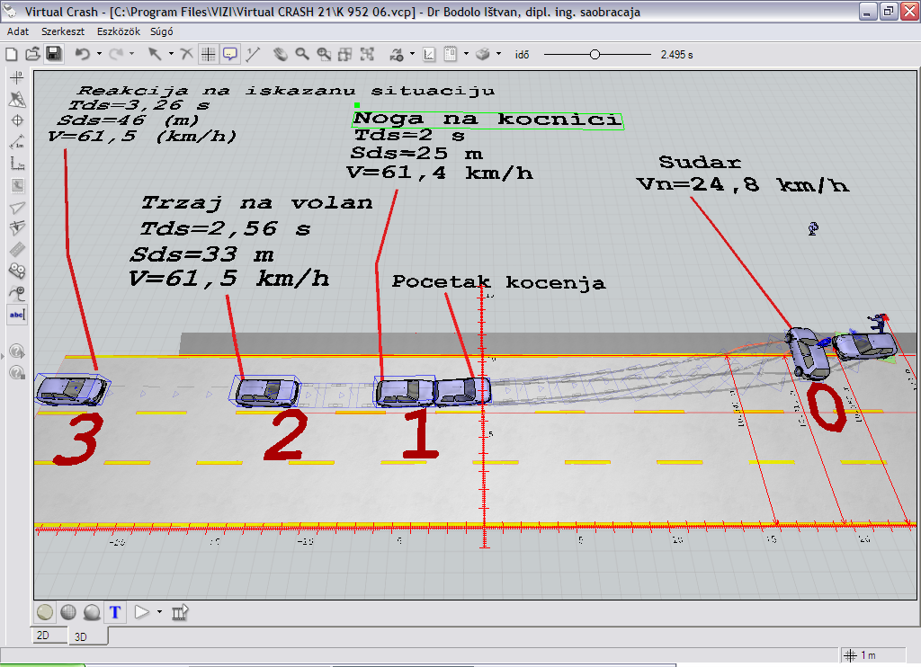

3. PRIMER\k 952 a 06.avi

Nakon toga je ispitana tehnička mogućnost ulaska NN vozila u putanju kretanja Zastavi:

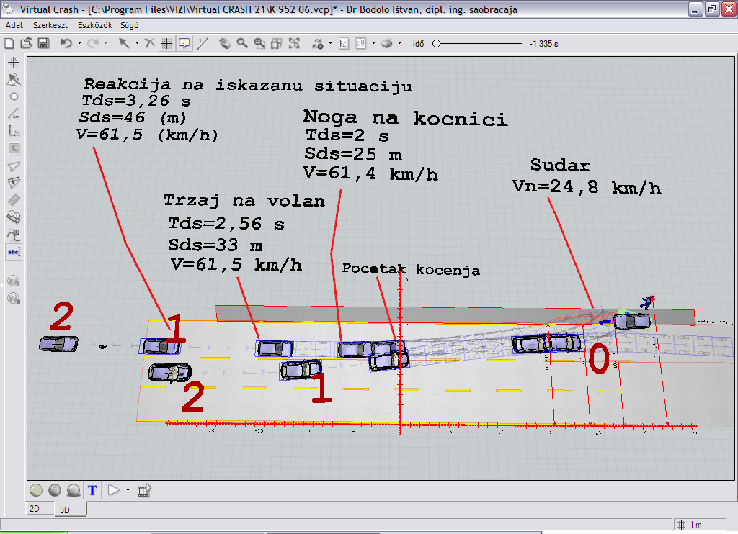

3. PRIMER\K 952 b 06.avi

Zaključci:

Prvo veštačenje: Bazirano je na nedokumentovanim i neobrazloženim pretpostavkama.

Drugo veštačenje: Brzina Zastave je izračunata tradicionalnim načinom na način da je veštak pretpostavio mesto odakle je Zastava započela sa zanošenjem. To je bila približno prava linija od mesta silaska sa kolovoza do sredine saobraćajne trake u kojoj se kretala Zastava.

Treće veštačenje: Izvršena je kompleksna analiza pomoći softvera Virtual Crash 2.2 sa svim vizuelno obrazloženim elementima koji su utemeljeni na dokumentovanim materijalnim tragovima. Položaj pešakinje u momentu primarnog kontakta se mogao odrediti jedino softverom za simulaciju.

- PRIMER

Kratak opis SN: Usled naleta Dacie Logan na zaustavljeni Audi došlo je do žalbe vozača Audia na bol u vratnom delu kičme. Radiološkim snimkom se povreda nije mogla dokumentovati. Medicinski veštak se izjasnio o postojanju povrede kao i o trajnom invaliditetu od 15%.

Prvo veštačenje: Na bazi stečenog uvida u deformacije na Audiju i Daciji izvršena je softwvrska analiza pomoću programa Virtual Crash 2,2 i kataloga EES-Melegh Gabor-HU, dobijeno je da je kratkotrajno podužno ubrzanje iznosilo preko 30 (m/s²) što ukazuje na tehničku mogućnost nastanka trzajnih povreda vratnog dela kičme /Neck Injury/ I stepena koje su najlakše po težini i koje nemaju za posledicu trajni invaliditet. Nakon nekoliko meseci dolazi do potpunog oporavka.

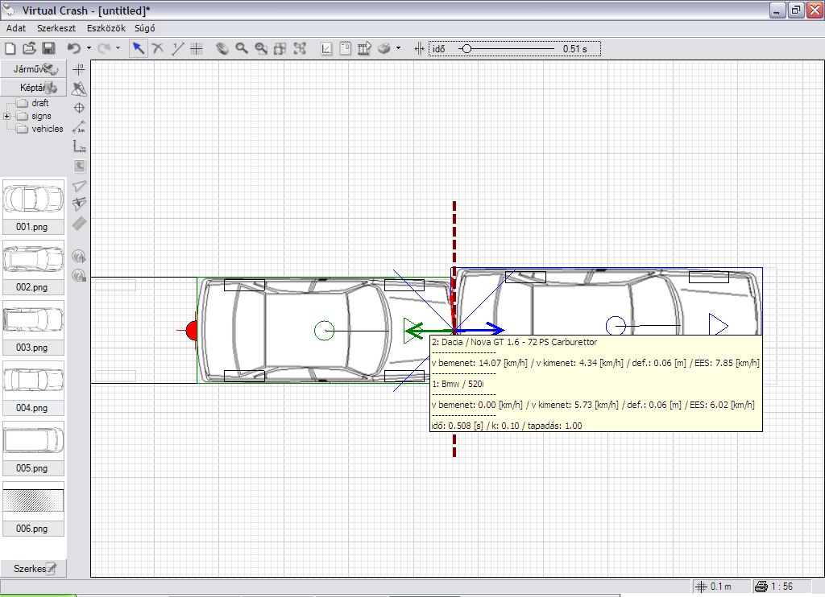

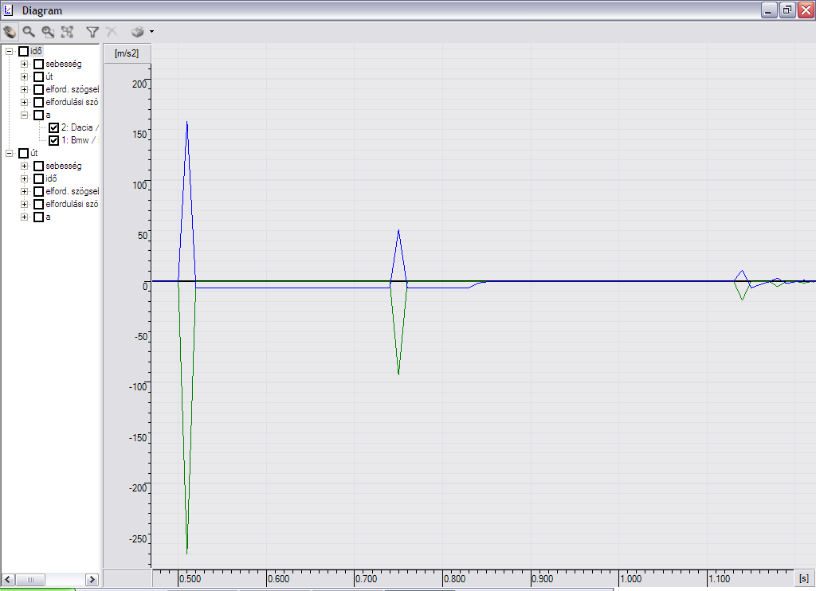

Zaključci: Veštačenje se ne može izvršiti bez upotrebe softvera za simualciju SN.

- PRIMER

Kratak opis SN: Sudar dva putnička automobila se dogodio noću u toku rada semaforskih uređaja na raskrsnici dva Bulevara. Dokumentovani su tragovi grebanja po kolovozu, zaustavni položaji vozila i deformacije na vozilima. Vozač Opela je bio alkoholisan i nesumnjivo se kretao pravo. Vozač Passata je izjavio da se kretao pravo i da mu je Opel dolazio sa desne strane. Obojica su izjavila da su u raskrsnicu ušli na zeleno svetlo. 6 PRIMER\1.jpg 6 PRIMER\2.jpg 6 PRIMER\5.jpg 6 PRIMER\sve1.jpg 6 PRIMER\sve2.jpg 6 PRIMER\sve3.jpg

Prvo veštačenje je na bazi iskazanog ''uvida u deformacije'' ukazalo da je iskaz vozača Passata tačan.

Drugo veštačenje je neargumentovano potvdilo da je iskaz vozača Passata tačan i da se u momentu primarnog kontakta kretao brzinom od 27 (km/h). Pošto je vozač izjavio da se kretao brzinom od 60 (km/h) izveden je zaključak da je vozač pre sudara kočio iz čega je onda izvedena vremensko prostorna anlaliza.

Treće veštačenje je pokazalo da deformacije nedvosmisleno ukazuju da se vozila nisu sudarila pod pravim nego oštrim uglom.
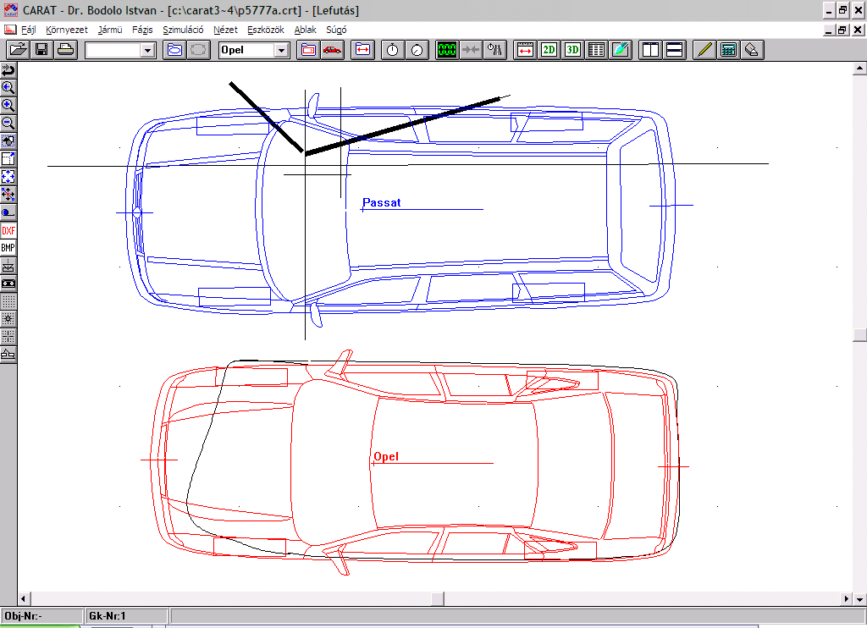

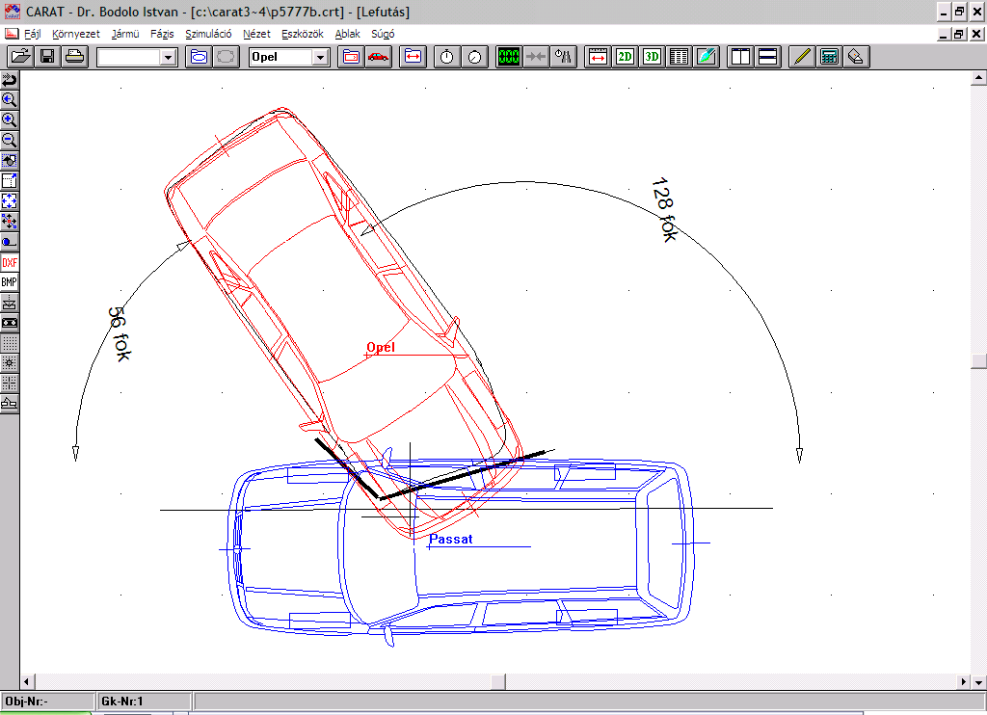

Oba veštačenja su potpuno zanemarila zaparotine na kolovozu koje se nalaze na 10 (m) udaljene od mesta kontakta koja su navedena u oba veštačenja. Lokacija zaparotine se nalazi na uobičajenom putu levog skretanja. Deformacije na oba vozila, pogotovo na Passatu uz pomoć Virtal Crash-a 1.0 nedvosmisleno ukazuju da se Passat pre sudara kretao u susret Opelu i da je vozač skretao levo i tako brzinom od 31(km/h) ušao u putanju kretanja Opelu čiji se alkoholisano vozač kretao brzinom od 112 (km/h).
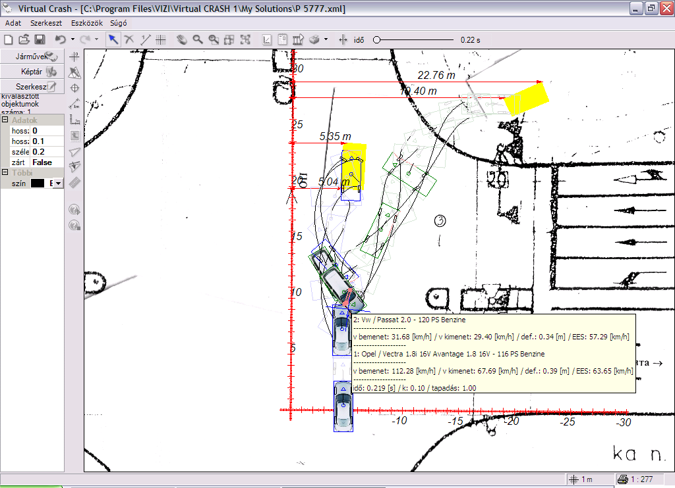

Zaključci

Prvo veštačenje: Bez komentara.

Drugo veštačenje: Iz tehnički nepoznatih razloga potpuno nemarno urađeno bez obrazloženja iznetih stavova zanemarujući sve materijalne tragove.

Treće veštačenje: Nakon pribavljenih fotografija Passata koje su detaljnije i danju snimljene određen je relativni sudarni položaj izdvojeno od ostalih materijalnih tragova. Mesto kontakta je opredeljeno na osnovu zaparotine na kolovozu. Prethodno je nedvosmisleno ukazalo na karakteristike kretanja Passata. Brzine kretanja su određene softverski uz upotrebu EES kataloga pri čemu je vozač Passata mogao da uoči Opela ali ne i da mu u noćnim uslovima pravilno proceni brzinu kretanja pa nakon donošenja odluke da skrene više nije vodio računa o Opelu čiji je alkoholisani vozač upravljao brzinom od 112 (km/h). Treće veštačenje nije podržalo iskaz svedoka koji se navodno nalazio u to vreme u zoni raskrsnice i sve video onako kako su to opisla prva dva veštačenja.

ZAKLJUČAK

U radu je izvršen kratak komparativni prikaz mogućnosti, dobrih strana i nekih manje elegantnih rešenja, u toku izrade simulacija saobraćanjih nezgoda preko tri komercijalno dostupna softvera, gde se na bazi sopstvene prakse ističe da je daleko najbolji upravo najnoviji Virtual Crash 2.2.
Nekoliko primera iz prakse pokazuju odnos pešačkog rada i metodološki prikaz rada uz pomoć softvera.
Pešački rad je u odnosu na onaj uz upotrebu softvera neuporedivo manje tačan, znatno brži za izradu, manje jasan, vizuelno neprikazan ili preko skica orijentaciono prikazan. Nije transparentan i nije proverljiv, ako to autor tako želi. Vremensko-prostorna analiza je najšće prikazana rečima u smislu serije parova podataka vreme, brzina i put za svakog učesnika u nekoliko karakterističnih trenutaka, što situaciju čini potpuno neshvatljivom i neupotrebljivom. Brzine kao i EES veoma često nisu prioritetna stvar. Veštačenja su bazirana na često netačno i nepotpuno izvršenim uviđajima.
Veštačenja uz pomoć softvera, takođe, mogu da budu nejasno izvršena uz upotrebu parametara koji nisu realni. Tu se prvenstveno misli na prethodno određivanje adhezije (prijanjanja), usporenja na putu, klizanja nakon sudara, izvođenja sudarnog procesa nerealnim parametrima i dr.
Važno je naglasiti da rad uz pomoć softvera može, a ne mora, da bude transparentan. Česta je pojava da se nalazi izrađuju peške i da se onda u jednoj rečenici naglasi da je situacija proverena programskim paketom bez da se išta prikaže, osim slike dva vozila kako statički stoje u sudarnom položaju, što nije simulacija!
Rad softerima, ako se izrađuje celokupna sudarna situacija je neuporedivo sporiji i detaljniji od pešakog rada. On znatno više obavezuje ako se pokazuje transparento uz ponuđene parametre kako bi se i peške mogao proveriti bar jedan broj rezultata.
Zajednički imenitelj za oba načina rada je i dalje u punoj meri čovek.
Ali, ako sistem istakne standarde rada, zahteva kvalitet, sankcioniše netačnost i pravilno vrednuje nizak kvalitet, i ako čovek vredno i iskrenio radi i pešačkim radom se mogu izraditi veoma kvalitetni nalazi.
U tržišno i kvalitetu orijentisanom okruženju upotreba softvera postaje masovna pojava.
Generalni zaključak nakon sedmogodišnje stalne upotrebe Carat 3 i 4; PC Crash i Virtual Crash 1 i 2.2 je da u upotrebi softvera nema ničeg mističnog, da je rad na izradi nalaza duži, da su rezultati neuporedivo tačniji, vizuelno jasni, i čine posebno zadovoljstvo u radu i sigurnost prilikom obrazlaganja, ali traže neuporedivo veće znanje posebno prilikom interpretacije tj. prevođenja dinamike kretanja vozila na pešačko shvatanje stvari.

